目录

**摘要 Ⅲ**

**ABSTRACT Ⅳ**

**第一章 引言 1**

1.1 研究背景与意义 1

1.2 国内外研究综述 2

1.3 研究的内容与方法 3

1.4 章节安排 4

**第二章 相关知识 5**

2.1 UE相关知识 5

2.2 Lua相关知识 5

2.3 UnLua相关知识 7

**第三章 框架的需求分析 8**

3.1 框架的整体设想 8

3.2 道具相关需求 9

3.2.1 道具类需求 9

3.2.2 道具配置读取相关需求 9

3.2.2 道具生成相关需求 9

3.2.2 道具配置读取相关需求 9

3.3 条件-效果触发器相关需求 9

3.3.1 信号管理器需求 9

3.3.2 效果库需求 10

3.4 需求分析总结 10

**第四章 UGCItemFramework设计与实现 11**

4.1 AItem类设计与实现 11

4.1.1 具有能被看到的实体 11

4.1.2 能够响应拾取事件 11

4.1.3 实体数据和框架数据的解耦 11

4.1.4 AItem的代码实现 12

4.2 AItemManager类设计与实现 13

4.2.1 道具的均匀随机 13

4.2.2 随机过程的可复现性 13

4.2.3 道具实例生成和UGC属性加入的同步性 14

4.2.4 AItemManager代码实现 14

4.3 JsonDeserializer设计与实现 16

4.3.1 配置的解析方式 17

4.3.2 JsonDeserializer与ItemManager的初始化顺序控制 17

4.3.3 JsonDeserializer代码实现 17

4.4 EffectManager设计与实现 19

4.4.1 EffectManager的数据结构 19

4.4.2 传输信号时的可变参数传递 20

4.4.3 道具效果的独立触发和顺序触发 20

4.4.4 避免信号的循环触发 20

4.4.5 EffectManager代码实现 21

4.5 EffectLibrary及函数设计与实现 22

4.6 UE连接UnLua 23

4.7 角色和信号的发送与触发 24

4.8 在屏幕显示道具信息功能的实现 25

**第五章 实验结果和评估 28**

5.1 实验平台 28

5.2 实验内容与方法 28

5.3 实验结果 29

**第六章 结论与未来展望 34**

**参考文献 35**

**致谢 36**

## **摘要**

2025年，UE引擎正逐渐成为最受大型游戏开发者青睐的公用游戏引擎，面对大型游戏内容开发速度无法跟上当今游戏玩家消费内容速度的问题。本文提出了使用UnLua插件辅助开发UGC道具框架来引导玩家创作内容以供玩家的方案来缓解游戏开发者的工作压力的想法，并以该想法进行了框架的实现尝试。

研究首先分析了国内外对于Lua语言在UGC框架上的尝试以及优质的UGC游戏所使用的UGC框架的核心理念，得出了UGC框架所需要的基础的模块并证实了Lua语言可以协助解决C++面对UGC多变的需求可变性较差的问题。确立了大体的研究方向后，本文对框架的需求进行了具体的拆解分析，并在实际的开发中完成了Item，ItemManager，JsonDeserializer，EffectManager，EffectLibrary等模块的设计与实现。

课题的研究成果可以为如今跟随潮流使用UE进行游戏开发的创作者提供一个可用的UGC框架，使得该游戏的玩家能够通过学习低成本的配置的写法来创作有趣的道具供其余的玩家群体消费，这样，游戏的创作者就可以专心创作基础的游戏效果接口以增加道具的效果组合数量，而不用担心玩法的不足导致的玩家流失。

本文的结论主要为：UE+UnLua可以实现以道具词条为基础的UGC框架，且该框架的性能损耗不高，可以放心使用。以及Lua是一门非常具有灵活性和扩展性的胶水语言，适合作为小型插件的开发语言。

关键词：UE，UnLua，Lua，UGC框架

## ABSTRACT

By 2025, Unreal Engine (UE) has increasingly become the preferred general-purpose game engine among major game developers. In response to the growing challenge where the pace of large-scale game content development lags behind the rapid consumption demands of modern players, this paper proposes a solution: leveraging the UnLua plugin to develop a UGC (User-Generated Content) item framework. This framework encourages players to create content for other players, thereby reducing the development workload for game creators.

This study begins by analyzing both domestic and international attempts to utilize the Lua scripting language in UGC frameworks, along with the core design principles adopted by successful UGC-based games. Through this analysis, the essential components of a UGC framework are identified, and it is demonstrated that Lua can address the limitations of C++ in adapting to the dynamic requirements of user-generated content. Based on this direction, the research further dissects the functional requirements of the framework and successfully implements key modules, including Item, ItemManager, JsonDeserializer, EffectManager, and EffectLibrary.

The outcomes of this research provide a practical and reusable UGC framework for developers working with Unreal Engine. Players can create engaging items through a low-barrier configuration approach, fostering a vibrant player-driven content ecosystem. This enables developers to focus on designing core gameplay interfaces to support diverse item effect combinations, without being hindered by limited content variety or the risk of player churn.

The main conclusions of this thesis are: (1) a UGC framework based on item attributes can be effectively implemented using UE and UnLua with minimal performance overhead; and (2) Lua, as a highly flexible and extensible scripting language, is well-suited for lightweight plugin development within game engines.

Key Words:UE，UnLua，Lua，UGCFramework

## 引言

本章节的目的在于介绍研究背景与意义，随着Unity在大型游戏占比的下降，UE（Unreal Engine）引擎逐渐成为大型游戏开发的主流公用引擎，但是由于玩家的消费速度远快于游戏制作内容的速度，所以需要针对UE引擎开发UGC框架来让玩家制作供消费的游戏内容。接着本章会介绍主要的研究内容和研究方法以及本文的章节安排。

## 1.1 研究背景与意义

根据2025年2月3日由VGI（Video Game Insights）发布的《2025年大型游戏引擎报告》[1]（《The Big Game Engines Report of 2025》），2024年有28%的游戏由UE引擎开发，有51%的游戏由Unity引擎开发，而在卖出的游戏中，有26%由Unity开发，有31%由UE开发。且随着游戏规模的上升，从Tiny Games（卖出1k份）到Small Games（卖出1k-100k份）到Medium Games（卖出100k-1M份）到Large Games（卖出1M+份），Unity引擎开发的游戏占比为50%-48%-35%-22%，而UE引擎则是从23%-27%-32%-31%。这意味着除去部分大型游戏厂商独占的自主研发引擎，UE引擎是名副其实的最广为使用的大型畅销游戏开发引擎。

但是，UE也是一个以“重（Heavy）”著称的游戏引擎，体现在以下方面：1—开发设备配置要求高，开发成本高；2—使用C++作为开发语言，开发门槛高，开发流程繁重且复杂；3—前沿技术集成度高，理解难度高，优化空间少，开发者对引擎的掌握程度低。这导致了使用UE开发的工作室往往面临高成本低产能的

现状，但是寄希望于销量是高度不确定性的游戏市场中一个不切实际的想法，所以，降低产出游戏内容的成本是使用UE开发的游戏工作室的一个迫在眉睫的任务。

自《魔兽世界》在客户端中使用Lua语言并大获成功后，国内的《大话西游2》首先开始使用Lua语言进行游戏客户端开发，后来，腾讯公司注意到Lua语言的灵活特性并随后开发出了UnLua[2]插件以在UE开发流程中使用Lua语言替代C++的游戏逻辑开发，不需要等待重新编译，只需要重启PIE（Play In Editor）就可以确认修改的逻辑的效果极大地加快了内容开发的速度，并且腾讯公司放弃了持有UnLua并将其开源，现如今UnLua插件是所有使用UE开发的游戏工作室最为常用的插件之一。

但是，游戏厂商的产能依然跟不上玩家的消费速度，并不是由于玩家有多么能消费，而是由于玩家总是更倾向于游玩质量更好的游戏，在《2025年大型游戏引擎报告》[1]中显示，由其余的小型引擎开发的游戏数量占比达到了11%，在最终的销量占比中却仅占2%，这说明玩家宁愿等待更好内容的游戏也不愿意消费低质量内容的游戏，这一现象意味着大型游戏厂商可以继续通过加快游戏内容产出速度来挤占游戏市场。最终，UGC（User-Generated-Content）这个概念被发现并采用.事实上，现在热门的CS（Counter-Strike）和DOTA（Defense of the Ancients）都是由半条命（Half-Life）和魔兽争霸3（WarCraft Ⅲ）的模组衍生而来，而《我的世界》和《Roblox》属于对物块进行创作，《马里奥制造》和《Doom》则是进行关卡的创作[3]，由玩家创作内容供玩家消费成为了一种行之有效的解决方案。

在可以预见的未来内，由UE引擎开发的游戏必然会存在有的游戏在收获了较高的人气后没有产能来维持玩家们的热情的情况，而在市面上，由UE引擎开发的游戏目前还缺少一个明确的UGC框架方案，因此，本文尝试通过结合UE和UnLua来开发出一个可供使用的UGC插件，并通过道具这个在游戏中广泛存在的概念来进行创作开放，主要利用UnLua插件来解决UE的开发速度问题，用Lua的可变参数特性解决C++语言对可变参数的支持较差以及维护成本高的问题，用Lua的协程来解决C++委托实现的异步逻辑过于复杂的问题，希望能够为UE的UGC开发提供一个可供参考的方案。

## 1.2 国内外研究综述

在探索面向低编程能力的群体的Lua编程中，Msiska M F和van Zijl L[6]对于Lua的可视化编程给出了一种环境和编译器的实现，用于面向自闭症谱系障碍儿童（children with ASDs）的治疗，其界面的实现类似于Scratch[7]，已经编写好的代码块以积木的形象出现在操作台上，而使用者只需要拖动并连接积木块，使积木块上的说明文字能够形成一定的逻辑形式，实际上就会自动转换成合法的Lua代码，对于一些空置的变量位置会设计默认值填充来避免编译失败的问题。该方案对于专业能力较少或者缺失的人群是十分友好的，但是，图形化的界面意味着逻辑的展现是不直观的，对于层次结构较为复杂的逻辑阅读性也是会很差的，由于在转换成语言前积木仅仅是一个前端表示，维护时进行的查找工作也很难进行。Wood C, Mentzelopoulos M, Protopsaltis A[8]利用Unity3D开发了一款游戏EdCCDroid，游戏利用 H.U.D.来为用户提供关于游戏的信息，并允许用户在游戏内编程。提供了类似moveForward()，turnRight()/turnLeft()，open()/close()，findTargets()/aimAtTarget等接口供玩家调用。还提供了for，if等逻辑的教学关卡来教玩家学会编程。由前导知识Lua是一门解释执行语言，是可以像Python那样在交互式解释器中实时执行代码行的，也是该方案能够实现的核心原因。结合上述方案，我们发现在低代码开发的方案中，虽然前端的呈现方式各有不同，但是一个不变的核心观念是官方的开发人员都需要开发足够完备的预设，比如代表指定代码块的积木和有既定效果的代码接口，还需要实现一定的逻辑结构使其能够完成更加复杂的逻辑。

提到UGC就不可能绕过《我的世界》（《Minecraft》）这款伟大的UGC游戏，首先，其基础玩法就是基于物块的UGC，在 Dezuanni M, O’Mara J, Beavis C[9]的研究中，儿童们沉浸于在游戏中生存，收集资源（方块），然后“表演性地构建自我”，可见基于物块的UGC框架是朴素且易懂的，即便是8-9岁的孩子也能利用这样的编辑结构来进行自我表达。实际上，《我的世界》中还有名为红石系统的进阶UGC系统，但是孩子们在面对红石的时候仍然挣扎，但能够模糊地感知红石“有点像《我的世界》里的电”。事实上，红石系统给出的是能源，开关，和逻辑门这几样基本的东西，借此红石就能够像电路一样实现一些基础逻辑。另一款在UGC方面大受成功的是《Roblox》，Brown L, Friesen A, Jeffrey A[10]给出了《Roblox》的编辑器Roblox Studio的研究，Roblox Studio给出的是一个轻量化的游戏引擎编辑器，提供了三维的检视界面方便创作者进行三维资产的位置调整，并且使用衍生自Lua的语言Luau作为该轻量编辑器的脚本语言，然后通过对脚本进行缺陷检测、类型检测、类型推断等来辅助创作者进行开发。相比于直接基于物块的《我的世界》，《Roblox》的创作方式显然更加专业化，创作者需要至少对编程有所了解，并且对游戏系统中广泛存在的观察者模式编程有初始的概念，即便存在类型检查和逻辑检查来辅助，创作者排查问题的效率依然会偏慢，而且在Lua基础上再衍生语言的话会导致知识范围极化和狭窄化，使用AI（Artificial Intelligence）进行辅助编程的出错率也会提升。好在《Roblox》广泛的知名度依然还是吸引了一些知名的游戏模组创作者参与创作，脚本编程由于上限更高会产生更多有趣的玩法，从而间接鼓励了普通玩家学习游戏脚本编程。

## 1.3 研究的内容与方法

本文的研究的内容主要为UE引擎上的UGC框架，设计并实现一个UGC道具框架（UGCItemFramework）并在后续实验检验道具的鲁棒性和性能。

研究的方法为：根据查找到的国内外使用Lua语言的和在游戏内加入UGC框架的相关研究，了解相关的UGC框架的架构，尝试从中提炼出精简的框架雏形，并根据Lua语言的特性逐一拆解为必要的组件。由于游戏引擎是一个非常旁大且厚重的工程项目，所以需要有一些基础的了解才能在理解其最基本的运行原理的前提下进行将UGC道具框架附加到原引擎中的操作，如UE的GamePlay框架，Lua语言的基础特性以及UnLua插件覆写原C++对象的原理。在完成框架的架构并检验可以在游戏中实际运行后，我们还需要实验以确定框架的鲁棒性以及在高并发线程时的性能损耗，在实验结果的基础上作总结。

## 1.4 章节安排

正文第一章主要介绍了本论文的研究背景与研究意义、国内外的研究状况综

述和研究的内容与方法。

第二章介绍需要使用到的工具的相关知识，如UE的GamePlay框架，Lua语言的可拓展性以及UnLua插件如何和UE引擎完成代码的覆写。

第三章介绍框架的需求分析和设计方案，包括配置文件和配置读取模块，信号系统和函数触发方法，以及供调用的函数库。

第四章介绍框架的具体实现过程，如何完成第三章的难点解决，详细介绍了实现过程中的代码细节。

第五章主要是实验结果的检验，鲁棒性的检测和性能损耗的计算，给出实验的相关截图，鲁棒性的体现证据以及相关的性能数据。

第六章是对全文的总结，总结所有的前言并给出研究所得出的结论，并进行框架可能的进一步发展方向和优化可能。

## 相关知识

在该部分中我们分别介绍与UGC道具框架相关的UE，Lua，UnLua知识。

## 2.1 UE相关知识

根据UE官方文档[4]，UE构建了一个庞大的GamePlay框架，其基本类为UObject，在UE进行GC（Garbage Collect）的时候，会选择一些默认的UObject类作为起点进行可达性检验从而回收垃圾，避免OOM（Out of Memory）导致的崩溃，因此，任何在游戏中会以实例存在的类都需要继承自UObject，否则就会发生内存泄漏，并且实际上，如果不继承UObject，实际上是没有加入到框架体系中的，并不会在运行时有效果。

C++在C++20的时候才引入了一个初步的反射机制，所以UE实现了一套属于自己的反射系统，在定义类、属性、函数的时候可以通过添加UClass()宏、UProperty()宏、UFunuction()宏来实现反射，其原理是在编译期生成属性或者函数的元数据，并生成一个相关的生成函数来按照元数据模板生成实例。

委托是UE实现异步逻辑编写的主要手段，通过事件的触发来产生回调，同样需要使用宏定义DECLARE_DELEGATE来声明委托，使其能够被序列化和反射。完成委托逻辑的编写如下：1—使用宏定义声明委托；2—创建委托实例；3—绑定委托要触发的回调函数；4—在指定位置执行委托的Execute()或者Broadcast()。除了第一步声明以外，每增加一个异步逻辑都需要重复后面的三个步骤。

## 2.2 Lua相关知识

Lua 是一种动态类型，解释执行的脚本语言，其本身完全由C语言编写而成，通过构造一个以栈为基本结构的虚拟机，将代码编译后按照Lua内部的机器码解释执行。因此Lua是一种可扩展的扩展语言，具有可移植性、嵌入的便捷性、轻量性、高效性[5]。

Lua具有许多思想十分先进的特征。

首先，Lua使用全局表_G来管理自己，例如自带的print函数，位置上就位于_G[print]，同理，那些基本的关键字全部都位于_G表下，且无法修改。基于这个特性，如果我们用类似于Python的包的思想来看待Lua的文件，在一个文件的初始定义一个空表local M = {}，然后通过M.xxx的方式来添加内容，在文件末尾return M，我们就能将整个文件表示为一个表，我们可以将表合并到全局表下，也可以在别的文件require这个表使用一些静态函数功能，如果我们对获取外部表的方法进行权限约束，还能够诞生沙盒（Sandbox）的概念，沙盒只能获取权限能获取的外部变量或函数以及文件内部的变量和函数，这是一个比Package思想更加轻便简洁又更加严谨的特征。

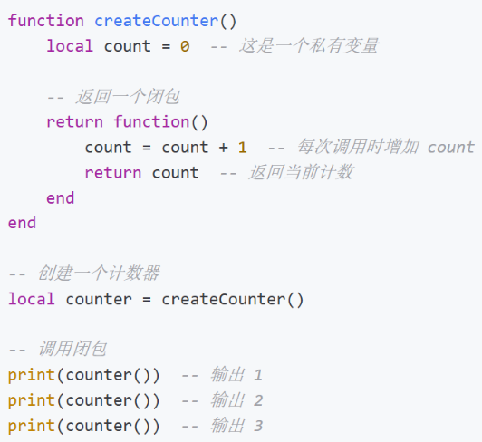其次，Lua具有名为闭包的特征（闭包还包含了函数对象的思想），它将函数视为和变量同级的初等公民，任何一个函数在作为一个对象传递的时候都会形成一个闭包，它将同时包含逻辑以及逻辑需要的变量环境，如图2-1所示。

图2-1 Lua的闭包演示

并且，如果创建一个local counter2 = createCounter()，计数将重新从1开始，除此之外，我们还看到了C++的λ函数的影子，并且Lua的使用方式明显更加简洁，将函数作为初等公民的思想，在接下来的协程中会享受到明显的便捷。

最后，Lua有自带的协程系统，通过coroutine.create(fn)传入一个函数对象来生成一个协程co，然后通过coroutine.resume(co, ...(params))来执行协程，在实际的使用过程中，我们可能根本不需要提前写任何逻辑，直接在需要的时候一气呵成完成异步逻辑的编写，如图2-2所示。

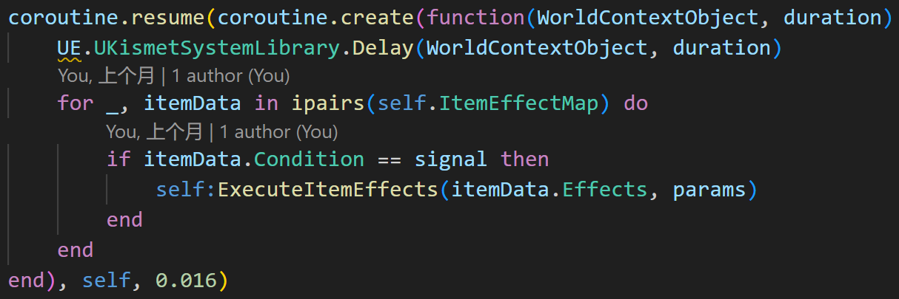我们能够以coroutine.resume(coroutine.create(fn), ...(params))的方式轻松地运行一个协程并完成其在任务时间线上的操纵。

图2-2 一次性写完的让逻辑延后0.016s执行的协程

## 2.3 UnLua相关知识

在知晓Lua的相关知识后，UnLua的理解实际上就顺理成章了，已知UE会对宏定义的类、属性、函数进行反射，而Lua万物都可以表示成表的形式，且能够容纳各种变量和函数（即所有的初等公民），那么我们定义一个名为“UE”的全局表，将所有能够得到反射数据的类都装入全局表下，例如图1-2，Delay函数的实际位置就位于UE.UKismetSystemLibrary.Delay，然后在C++让类继承接口IUnLuaInterface，通过截取并重写生成函数，使得最终生成的类实例带有Lua代码的逻辑。

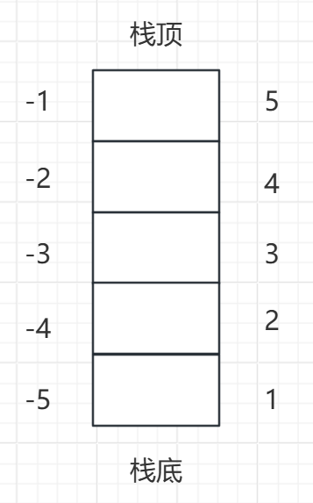C++和Lua的互动通过Lua的虚拟机栈来实现，如图2-3所示。

当C++想要借助Lua实现某些功能的时候，可以通过压入函数，压入参数，执行函数，弹出结果的方式来完成，所以在实际性能损耗上大概相较于单纯使用C++要多2+n（压入和执行2，加上参数和结果的数量n）次中间调用，在大量使用Lua的时候，的确有可能会出现性能问题，在小幅度使用时并不会造成明显的性能负载，因此我们要控制框架的规模尽量精简。

图2-3 Lua虚拟机栈结构

## 框架的需求分析

本章主要介绍对UGC道具框架（UGCItemFramework）的需求分析和设计方案。在确定UE和UnLua为主要技术栈后，根据道具框架的设想，讨论所需要的模块，逐一讨论所需要的数据结构以及核心功能函数。我们按照实际运行时框架所用到的模块的顺序来讨论。

## 3.1 框架整体设想

有一款名为《以撒的结合：重生》（The Binding Of Issac: Rebirth）的游戏，其中的大部分道具都是条件-效果形式的被动道具，并且满足效果的组合触发，其中有一个名为TMTrainer的道具，其效果是使后来生成的道具都变为触发条件和效果都是由已经有的池子中随机出来的词条组合而成的道具，而奇特的点在于该道具的随机效果会包含玩家加入的模组（Mod）中的道具，这意味着该游戏的道具底层是由统一的模板类和配置词条化的属性组成高度解耦的架构，而不是粗粒度的以道具为单位的架构。受到该道具的启发，我希望将这个道具的底层逻辑扩展为一个完整的由配置词条驱动的UGC道具框架

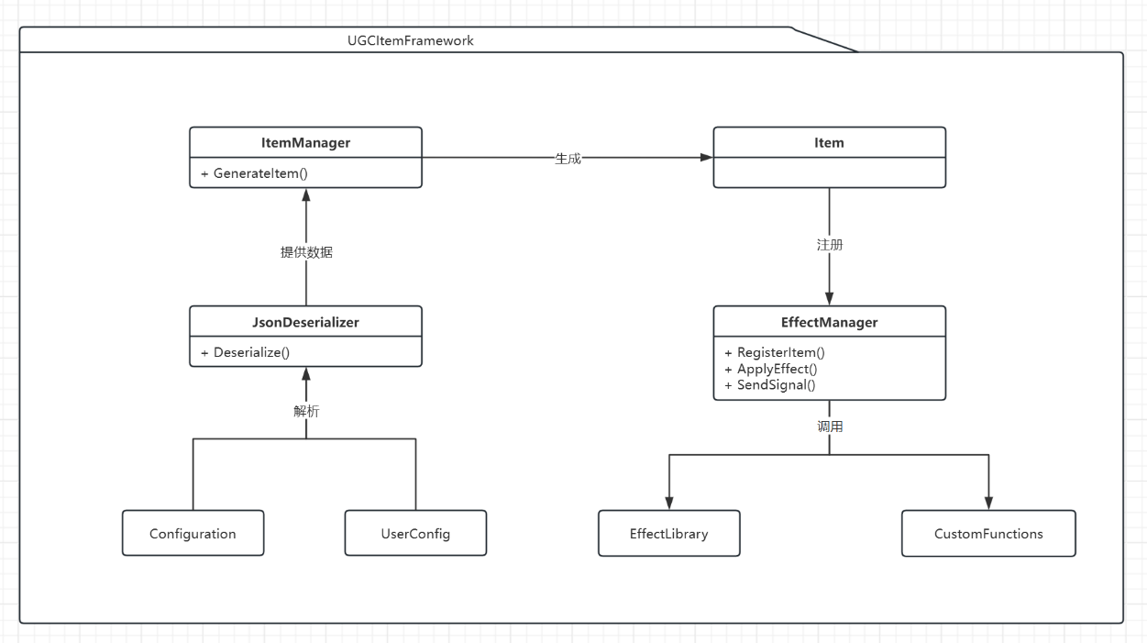 基于相关工作和前导知识，我们能发现一个面向非专业人士的UGC框架需要以下必要的要素：简化的创作方式，易入门的逻辑结构，丰富的官方接口。而面向专业人士的UGC框架需要的是对自定义代码的支持。整体的框架如图3-1所示。

图3-1 UGCItemFramework整体框架简图

## 3.2 道具相关需求

道具不是该框架中最细粒度的存在，但是作为游戏中会出现的实例，它是配置信息的载体。它需要有作为载体的结构和承载数据的结构，并且需要有来自配置的信息。

## 3.2.1 道具类需求

道具类需要满足的需求有两点，第一点是作为游戏中出现的实例能够被玩家看到并响应游戏角色的拾取行为，第二点是作为信息的载体向游戏角色传递所携带的条件-效果数据对。这两点都需要属性数据去完成逻辑，所以会衍生出第三点，也是道具设计部分的难点，即将前两者所需的数据进行解耦，其中后者的应该由独立的结构体类以方便信息的载入。

## 3.3.2 道具配置读取相关需求

在配置读取上，我希望保留3.1中能够将模组数据加入到游戏实例中的特点，那么首先要做的，就是统一官方道具配置和UGC作者创作的道具配置，两者需要采取相同的结构。然后就是配置的读取，游戏应该在实例化的初始化阶段完成道具的读取并放入到公共的道具池中，加入随机池的应该是每个单独的条件和效果，对于带有多个效果的道具我们应该进行拆分后再记录。

## 3.3.1 道具生成相关需求

道具的生成应该由一个模块来负责，第一点，由3.2，道具应该是按照模板生成空白实例后再将信息填入，这一过程应该避免生成空白的道具或者角色在填入信息之前就捡到道具。第二点，由于是随机生成的，我们希望该随机算法应该是均匀分散的，但同时，根据当局的种子（Seed）和参与的随机行为的顺序和次数，该随机算法的结果又是可知的，即用相同的种子和相同的行动路线得到的道具应该是完全一致的。

## 3.3 条件-效果触发器相关需求

游戏引擎的运行大量依赖了信号系统进行模块间的通讯，现在，道具携带了条件-效果信息对，那么我们就需要一个模块来发射和处理条件，本质上，我们就是要为新加入的框架补齐应该有的轻量的信号系统。

## 3.3.1 信号管理器需求

该信号管理器应该有以下两个主要功能：第一个是根据角色拾取到的道具产生监听，在拾取到道具之后能够监听并响应该道具的条件的信号；第二个是能够发出信号，携带可变数量和类型的参数并查找监听的队列，如果触发了多个道具，每个道具之间的效果互相独立生效，但是单个道具内的多个效果按顺序执行。

## 3.3.2 效果库需求

效果库需要满足可拓展性，不仅是面对官方接口的加入，也要满足用户自定义接口的接入，并且对于传入的参数的数量和类型能够有不同的实际效果呈现，其名字应当与配置中的效果一致以使得配置和能够直接对应实际效果。

## 3.4 需求分析总结

为了完成该框架，有相当多的结构上的需求，这对于实现时的设计和具体思路有较大的压力，在下一章，我们会根据每个模块的需求所产生的具体实现难点给出详细的解决细节。

## UGCItemFramework设计与实现

在本章我们将具体记录UGCItemFramework的设计与实现过程，并着重给出实现需求的过程中所遇到的难点以及如何解决这些难点的思路。

## 4.1 AItem类设计与实现

该小节会介绍道具类AItem的怎么样能够被纳入GamePlay框架并被看见，如何响应重叠事件，以及如何解耦实体的属性和框架所需要的属性，然后会给出具体的实现。

## 4.1.1 具有能被看到的实体

在本文的设想中，AItem类本身是一种条件-效果的载体，其余的信息仅用于标识该道具，作为道具，首先应该要在游戏中具有实体，否则就无法被玩家认知到，所以AItem需要继承AActor类，AActor类是UE对于需要出现在游戏内的任何物体所设计的大类，为基类UObject的子类，用于将类加入到GamePlay框架中从而对游戏内的行为进行响应。为了满足其在局内对玩家是可见的，我们需要MeshComponent来对游戏中的光照进行遮挡从而显示出外形，我们选取UE自带的StartContent中的不透明MeshAsset--Shape_Sphere来作为道具的Mesh预设，这样，我们就能在游戏中看到以白色的球形状存在的道具了。

## 4.1.2 能够响应拾取事件

MeshComponent主要作用是通过遮挡光照来展现实体的外形，但是在实际的需求中我们往往会为道具设计一个相对更大的拾取范围，这意味着我们不能使用MeshComponent作为拾取事件的检测范围，所以，本文选择添加一个SphereComponent来解决物体大小和拾取范围大小不一致的问题。并且，游戏角色和道具范围重合到拾取发生是一个明显涉及了跨越模块的调用，所以为了解耦，我们使用到了UE的委托系统来完成回调逻辑的编写，我们宏定义一种多播委托并在AItem中添加一个实例EventOnItemPickedUp，然后在SphereComponent的OnComponentBeginOverlap事件中绑定函数OnItemPickedUp，该函数会完成EventOnItemPickedUp委托的广播，然后在Lua文件中我们对该委托的回调函数编写拾取的逻辑。

## 4.1.3 实体数据和框架数据的解耦

为了使该道具能够被辨识且能够满足条件-效果的设计，本文设计了一个UProperty类的结构体UGCProperty，包含Id，Name，Description，Icon，Effects，Condition属性，为了能够简洁且统一地处理数据，我们全部设计为String属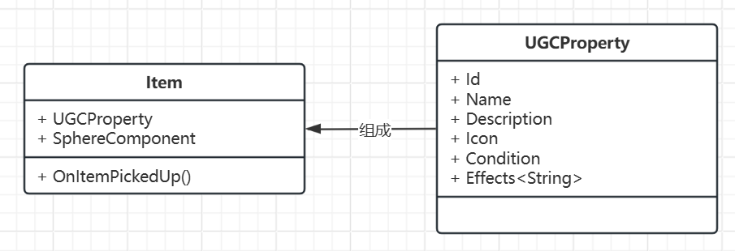性，其中Effects由于有多个效果的需要来满足更复杂的逻辑，我们用UE引擎的TArray<String>（本质上是可被反射和序列化的Vector数组）来承载，如图4-1所示。

## 4.1.4 AItem的代码实现

图4-1 Item的具体类设计

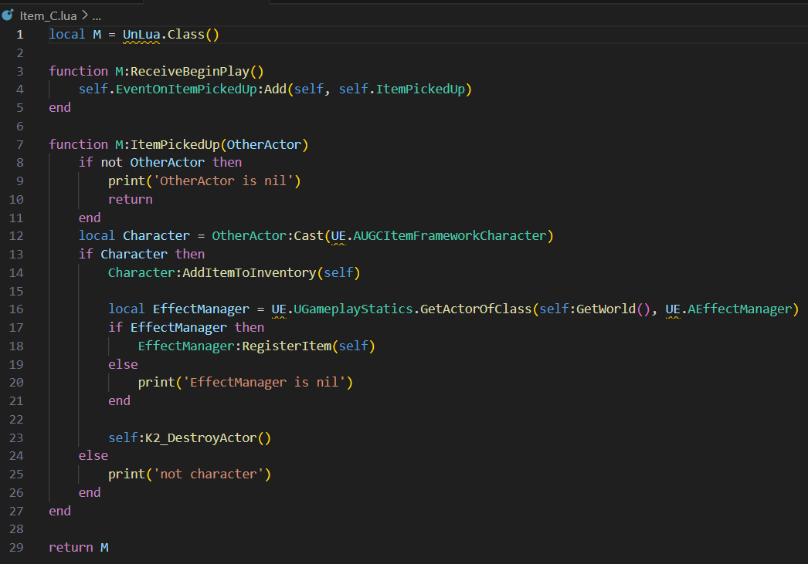最后，是AItem类的代码实现，如下图4-2，4-3。

图4-2 AItem的Lua侧实现

## 4.2 AItemManager类设计与实现

图4-3 AItem的C++侧实现

在完成Item的设计与实现，我们就需要ItemManager来对Item实现管理，本节会介绍如何实现道具的均匀随机，如何实现游戏流程的可复现性以及如何实现道具实例生成和UGC属性加入的同步性。

## 4.2.1 道具的均匀随机

为了实现道具的均匀随机，我们需要寻求一个在足够大的域内能够得到均匀分布的算法，如果使用uint32作为随机数的类型的话，那么该随机算法最好能够有2^32-1种状态，本文决定采用XorShift算法[11]来操纵随机数，XorShift算法可以实现对模232遍历232-1个余数，并且由于232足够大，对于道具这个一般最多来到四位数的概念来讲都足够大，造成的概率波动也足够小（1000/232≈0.00000023283），因此，我们采取每次生成道具时都对Seed做一次XorShift算法的操作获得RandNumber来作为随机的原理。

## 4.2.2 随机过程的可复现性

UGC的本质是为了实现游戏内容的创作，为了同时最大化随机性和可复现性，我们引入对随机行为的计数RandActionCount，对于生成随机的道具，我们采用(RandNumber ^ 2 + RandActionCount * RandNumber) % Conditions.Num()和(RandNumber ^ 2 + RandActionCount * RandNumber) % Effects.Num()来获取条件和效果，玩家可以通过在两次道具的获取之间进行其他的随机行为来改变RandActionCount从而改变原来的结果，但同时，只要不做改变就可以获得来自别人的分享的相同经历。

## 4.2.3 道具实例生成和UGC属性加入的同步性

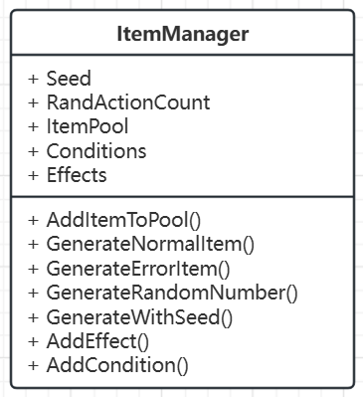生成道具的流程如下，收到来自角色的生成道具信号（携带Location信息）—生成道具模板的实例—生成UGCProperty（来自ItemPool或者随机生成）--填充实例的属性。显然为了防止角色捡到还未被填充数据的道具实例，该逻辑必须是同步逻辑，而其余的逻辑也以计算为主，所以我们不需要将其加入到UnLua中进行更加复杂的逻辑编写，一并放在C++中会更加高效。最终的类设计如图4-4。

图4-4 AItem的C++侧实现

## 4.2.4 AItemManager代码实现

最终的代码实现如图4-5，4-6，4-7。

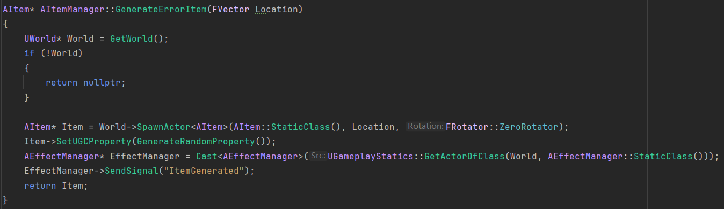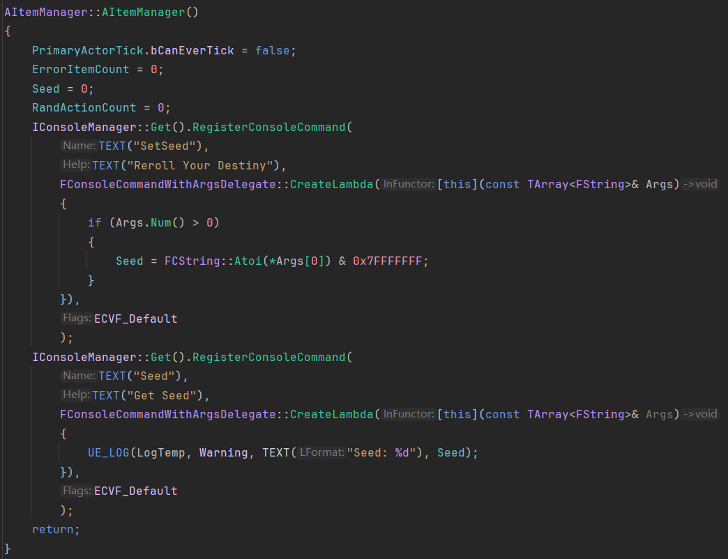

图4-6 随机道具的生成

图4-5 ItemManager的构造函数

## 4.3 JsonDeserializer设计与实现

图4-7 随机属性的生成

在3.1我们说过，ItemManager所需要的Condition和Effect原材料来自于两个分别来自官方和用户的Json配置文件，所以JsonDeserializer的职责就是承担Json格式翻译和传递解析后的信息到ItemManager。本节将介绍配置的解析方式，JsonDeserializer与ItemManager的初始化顺序控制。

## 4.3.1 配置的解析方式

Json的格式翻译由UnLua插件携带的rapidjson插件进行解码，我们在初始化阶段利用Lua的getdebuginfo获取相对路径并替换到Json配置文件的路径，然后在ReceiveBeginPlay()时进行数据的解码，解码后用临时的表缓存得到的Condition和Effect。

## 4.3.2 JsonDeserializer与ItemManager的初始化顺序控制

因为ItemManager也在游戏BeginPlay的信号后开始生成，如果此时ItemManager还未生成但是JsonDeserializer开始将缓存的数据传递给ItemManager就会导致数据的丢失，所以我们需要在完成解析后使用自旋异步逻辑检查ItemManager的生成，在检测到后调用ItemManager的AddEffect()和AddCondition()完成信息传递，如图4-8。

## 4.3.3 JsonDeserializer代码实现

4-8 JsonDeserializer流程图

最后时JsonDeserializer的代码实现，其为一个纯粹的Lua类，且使用了协程来实现自旋检查逻辑，如图4-9，4-10，4-11。

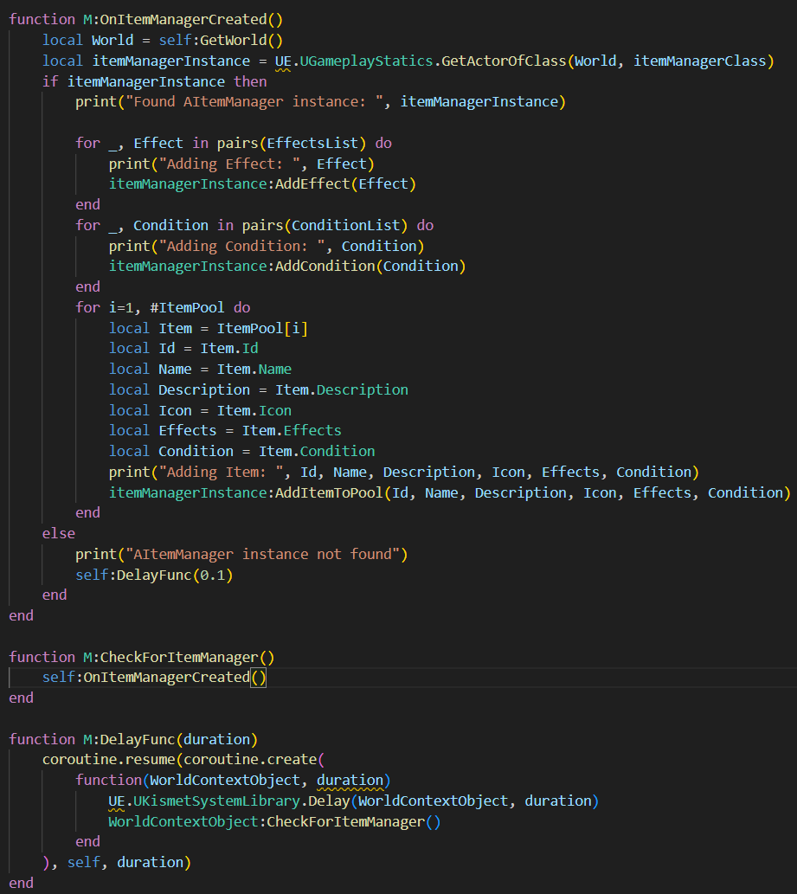

4-10 自旋检查逻辑

4-9 相对路径的获取

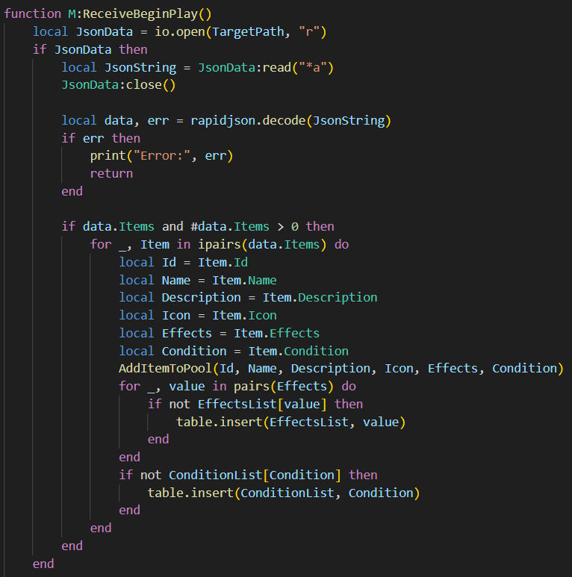

4-11 配置的解析与缓存

## 4.4 EffectManager设计与实现

在本文设想中，只需要一个轻量化的信号系统就可以完成信号的收发，我们需要在信号的触发中保证两个点：1—一个信号在同一帧内并发触发所有的道具；2—每个道具的效果按照顺序独立生效。在道具效果的生效中，我们要实现两个点：1—我们通过公共的函数接口库实现效果；2—函数可以接受可变参数以实现最低成本的维护成本。具体的设计如下文。

## 4.4.1 EffectManager的数据结构

由3.2.1，道具的触发需要满足每个道具的触发互相独立，但是每个道具内的效果按顺序触发，这意味着我们首先为了满足对信号的触发，需要有第一层的Map结构，其中键值为Condition，值为Item，然后在Item内部需要结构体保留Item的Id，Condition，Effects，其中Effects又是一个关于String的数组，显然如果在C++中实现这个数据结构会显得过于冗杂，于是我们将EffectManager全部链接到Lua中进行逻辑编写，在Lua底层数据结构应该是一个Table，ItemEffectMap，里面的每一个Table代表每个道具，其中每个道具包含Id，Condition和一个Table[Effect]。可以看到使用Lua可以有效避免过于复杂的数据结构的编写。

## 4.4.2 传输信号时的可变参数传递

在传递可变参数时，如果使用C++，会出现一个非常困难的形象，虽然C++在初期可以通过Args..来传递可变参数，但是在使用的时候，不同的函数需要获取不同类型的参数，这意味着需要写一个非常复杂的参数传递系统来根据类型获取不同大小的内存空间用来执行函数，并且如果一个函数想针对不同的数量的传入参数作出不同的反应也是不可能的，这会将维护成本上升到一个很高的程度。所以，我们同样选择将这部分逻辑转移到Lua中，Lua支持可变参数并且可以直接使用local args = {...}来打包参数中的可变参数，并且，当获取一个未定义的值的时候，Lua会返回nil而不是像C++一样抛出错误或直接崩溃，那么在函数的生效时就可以根据参数是否为nil来执行不同的逻辑。

## 4.4.3 道具效果的独立触发和顺序触发

在完成查询后，我们对每个道具单独启动一个协程来产生效果，由于每个协程是独立执行的，所以每个道具的效果也会单独按照顺序执行，不会存在以下现象：两个同类道具A和B，当A完成效果1后，下一步触发的却是道具B的效果1而不是道具A的效果2，如果效果1会对效果2产生影响的话就会导致编写道具的人的所想和实际效果的不一致。道具的触发一方面接收来自Effect中携带的参数，另一方面接收SendSignal函数中的可变参数，然后在函数库中查询函数，并根据具体有哪些参数来执行逻辑，比如用于演示的大多效果作用于角色身上，所以我们在最后一步参数的合并中默认再加入角色的实例作为参数。

## 4.4.4 避免信号的循环触发

当一个效果执行的时候，也有可能会发出信号，如果该信号是另外的道具的触发条件，而另外的道具产生的效果发送的信号又是原来道具的触发条件，就会触发循环，如果信号的发送是一个同步操作的话，就会导致游戏卡在循环的那一帧无法完成计算，所以信号的发送必须是异步且延后的，如果取游戏的常见帧数60帧的话，那么该延迟需要是0.016秒，我们可以粗略地认为当触发循环逻辑时每秒的协程并发数=循环道具数量*60。

## 4.4.5 EffectManager代码实现

最后是EffectManager的关键实现，包含数据结构的扩展，信号的查询，效果的触发以及如何避免循环卡死，如图4-12。

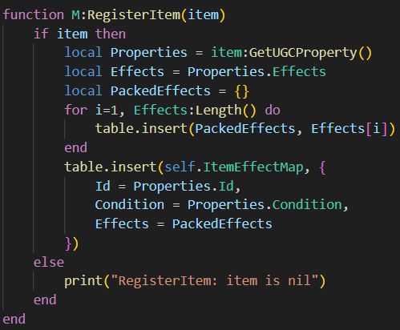

4-12 Lua无需定义直接插入即可将表扩展

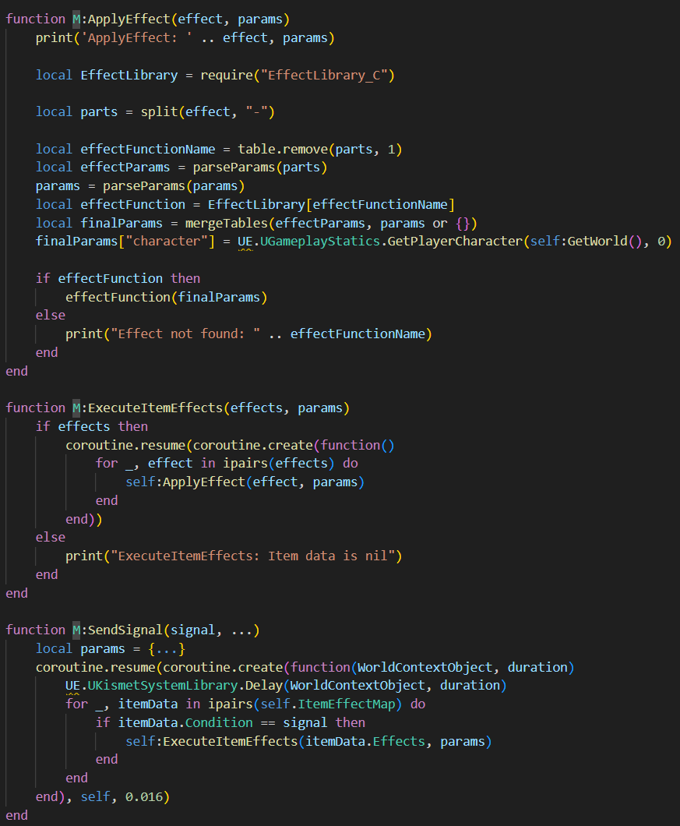

4-13 异步发送信号，为每个查询到的道具单独触发协程，以及函数库函数的执行

## 4.5 EffectLibrary及函数设计与实现

在EffectManager中，最后的每个道具效果协程都需要查询EffectLibrary，在C++中，这会是一个非常复杂的反射流程的应用，我们需要查找到该函数并且设置好参数的内存分配，对于每次新加入的参数类型都需要有新的内存分配检测，否则就会导致失败或者内存泄漏。而在本文中，我们就可以借助Lua的可拓展性和自带的GC系统摆脱掉这个非常痛苦的维护成本。我们设计EffectLibrary作为可供调用的静态函数库，借助Lua万物都是表的特性，我们按照EffectLibrary[FunctionName] = Function的形式来编写函数逻辑，当外界查询时，直接使用local EffectLibrary = require("EffectLibrary_C")来将该函数库作为一个表获取，然后对这个表遍历查找即可。用户的自编写函数也可以以一个非常简单的方式融入，编写一个函数名-函数的表，然后return即可，在EffectLibrary的初始化阶段，我们就可以使用合并表的方式最后得到一个经过用户函数扩展过的函数库。

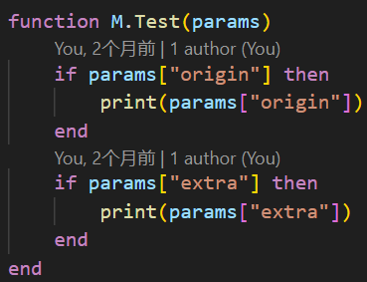 函数的设计更体现Lua的灵活性，已知参数会来自三个方面：1—道具自带的参数；2—发送信号时带入的参数；3—最终合并参数时带入的默认参数（全局环境）。所以函数的逻辑可能为了短时间的一些Feature进行变化，我们希望最终的维护成本仅仅是添加或者删除一个if，因此，我们可以先对参数的值进行检验，如果是nil，则不执行效果，如果非空，则执行对应的参数的效果。如图4-14。

图4-14 函数逻辑示例

## 4.6 UE连接UnLua

以上是整个框架各个部分的设计设想，但是在实际开发时，由于UE的“重”和两个框架的连接，在实现时有相当多的细节需要注意，以下是需要注意的实现细节。

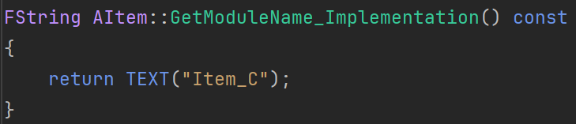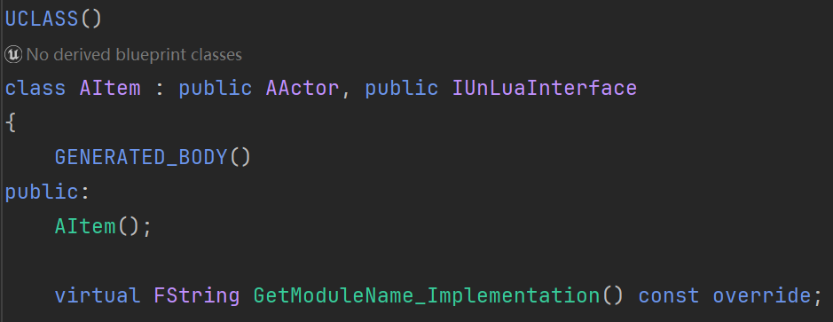 UE连接UnLua的方法是在声明类的时候加入UClass()宏，并继承IUnLuaInterface接口，然后添加GetModuleName_Inplementation()虚函数来返回Lua文件名，UnLua框架会根据返回值寻找${项目名}/Script/{文件名}处的Lua文件并建立联系，如图4-15，4-16

图4-16 返回Lua文件名

图4-15 连接UnLua的类的编写

 此时，我们可以在${项目名}/Script/{文件名}的文件中重写逻辑，重写规则如下：相同名字的函数—由Lua文件的函数覆盖C++文件的函数，如果想调用原来的C++函数，可以在Lua文件中使用self.Overridden.{FunctionName}进行调用；不同名字的函数—以Lua文件中的为准。如果Lua中想要获取游戏中的实例，可以使用UE.UGameplayStatic.GetActorOfClass(GetWorld(), ClassName)来获取该World下的实例，如果想要调用实例的方法，就使用实例:函数名来调用，如图4-17。

图4-17 Lua中实例的获取与使用

## 4.7 角色和信号的发送与触发

为了直观体现UGCItemFramework，我们在demo中添加角色作为游玩的对象，该角色负责触发各种各样的信号和接收函数的效果改变，因此我们也将角色加入UnLua中，UnLua对绑键已经有了封装过的接口BindKey({Object}, ButtonName, Action, function)，我们可以使用该接口轻松地完成按键委托的绑定，如图4-18，我们绑定空格键的委托是发送Jump的信号，并且还可以传递额外参数。

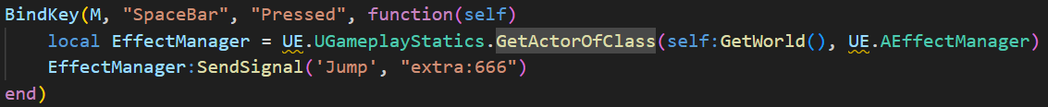 但是实际上，发送信号的对象不一定是角色，而如果效果是反馈在角色上的时候，该参数是缺失的，所以，对于常见的作用对象，我们应该在参数的合并阶段加入该对象作为默认参数，如果新增了一系列针对某个其他类的函数，那么在维护的时候加上该类的实例作为参数即可。

图4-18 轻松的绑键操作

## 4.8 在屏幕显示道具信息功能的实现

虽然UE是一个完全透明的开源框架，但是现代游戏引擎的代码量早已超过人能够理解的范畴，所以其在运行时其实与黑盒无异，为了能够将调试信息呈现在游戏运行时视觉所能到达的地方，实际上也需要一定的开发工程量，此处也需要介绍相关实现以作为参考。

为方便在局内显示所指道具的信息，我们需要做一个在局内的屏幕上显示道具信息的功能。在一个标准的第三人称视角游戏中，游戏的实际画面为角色的组件Follow Camera拍摄所得，所以我们获取Follow Camera的位置和向前的向量作射线检测，对第一个检测到的目标进行类判断，如果是框架中的道具，则向视口左上角添加文本显示道具的相关信息，以上的逻辑我们放在Tick逻辑中以在每帧进行判断，这样就能做到实时检测面前的道具并将信息呈现在屏幕上，以便测试实际的效果是否和描述一致，由于是一个附加功能，我们选择UE自带的蓝图编程功能来最快实现。

第一部分是数据的获取和射线检测，我们在角色的蓝图中可以直接获取Follow Camera的世界位置和前向单位向量，然后我们使用Line Trace By Channel（由通道检测线条）结点，以相机位置为起点，相机位置加前向向量乘以10000作为终点进行检测，由于该逻辑对实时性有高要求，所以我们将该逻辑放到Tick事件下，如图4-19。

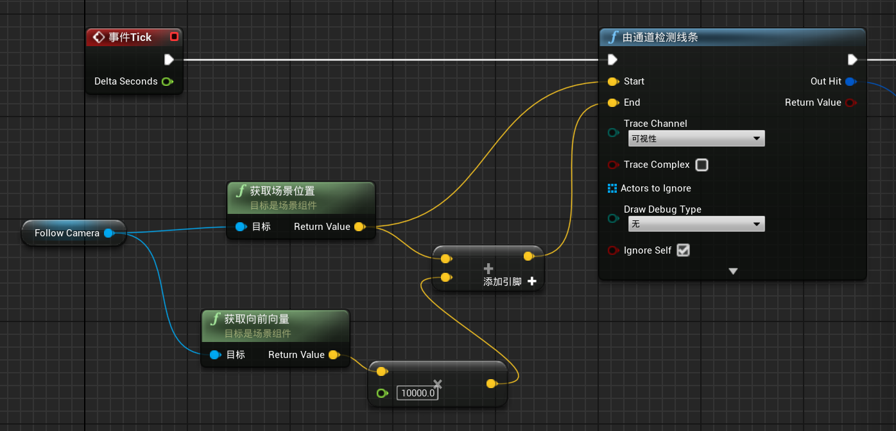第二部分是类型判断和类型转换，我们使用中断命中结果结点来获取射线命中的第一个Hit Actor，并进行类型判断是否为框架中的道具类Item，如果是则类型转换Hit Actor为Item以便进行下一步的数据获取，具体如图4-20。

图4-19 道具检测part1 射线检测的数据获取

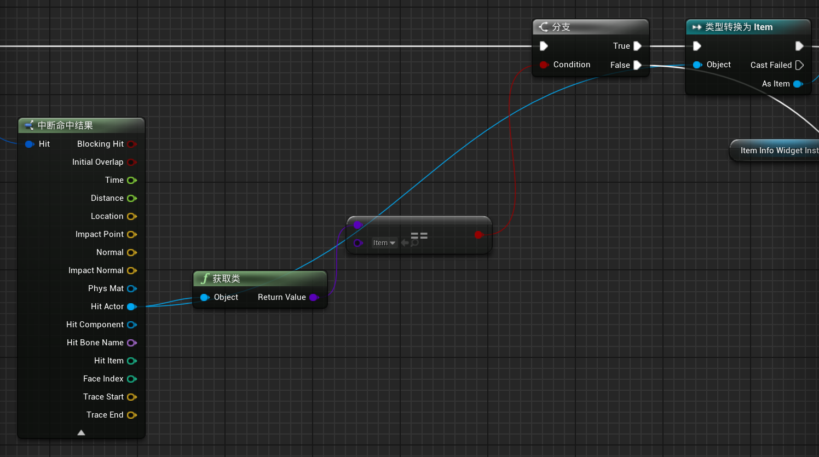第三部分是获取数据并显示，首先我们事先在游戏开始时向视口添加了Item Info Displayer（就是一个简单的多栏文本框，不作赘述）并设置为隐藏，然后我们获得转换为Item后的UGCProperty并选择Name，Description，Effects，Condition四项属性设置为Item Info Displayer的文本并设置为显示，如果第二部分的类别检测就为false则重新设置为隐藏，具体如图4-21。

图4-20 道具检测part2 Hit Actor的判断和类型转换

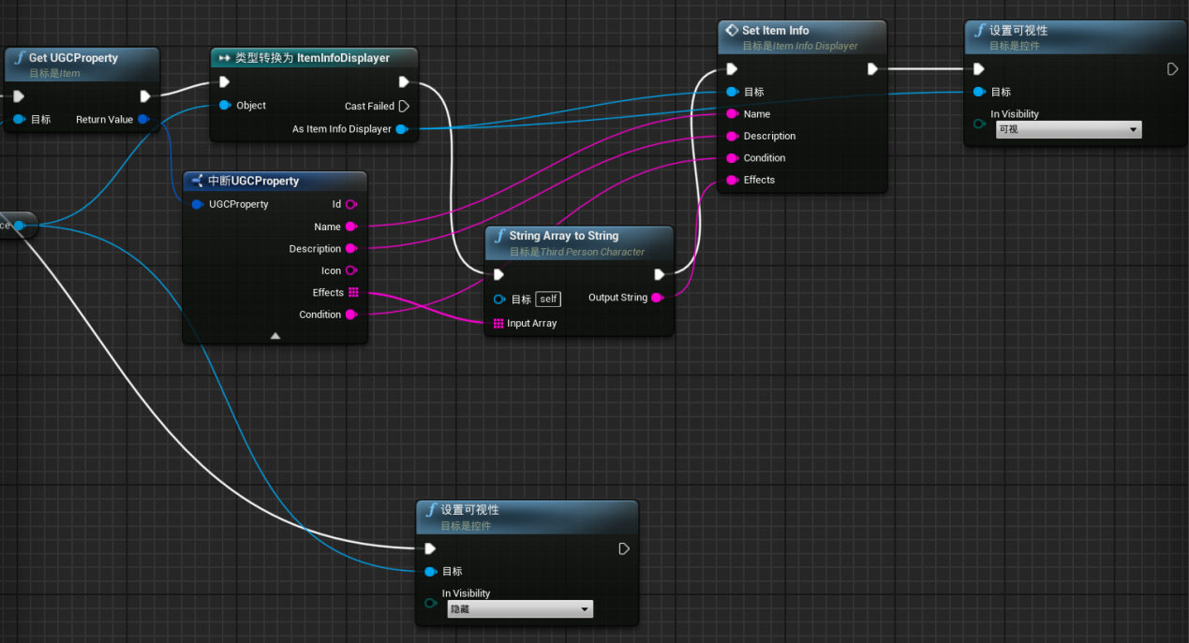如此一来，我们就实现了道具的实时检测和属性显示，局内可以根据显示的文本和实际的效果对比以进行调试。

图4-21 道具检测part3 道具的属性的显示

## 实验结果和评估

本章展示的内容为实验平台，实验内容与方法，实验结果与实验结论，其中效果检验主要以截图和日志来表现，性能检验借助UE自带的性能检测工具UnrealInsights来进行毫秒级的追踪。

## 5.1 实验平台

操作系统：Windows 10

CPU处理器：AMD Ryzen™ 5 7500F

内存：32768MB

相关环境：UE版本：4.26，Lua版本：5.4.3，UnLua版本：Commits on Nov 29, 2023

## 5.2 实验内容与方法

首先是要测试框架的基础功能，能否根据配置生成正确的道具，并且该道具能够响应所监听的信号，本文准备了一些预设好的道具来检测框架的效果以便对比调试，在测试中用道具“侧移”来测试，具体配置如图5-1。

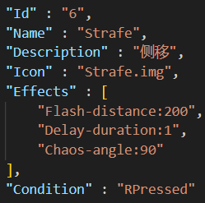鲁棒性的检验主要在于捡起随机道具并触发循环时能够保持运行而不是崩溃的能力，由于常态情况下无法完成协程并发上限的测试，本文设计了几个可循环触发的道具来快速触发，由于信号的发送延迟为0.016秒，可以认为循环道具数量*60即为每秒协程并发上限，我们检测不同组合道具循环触发时对Game线程的影响来判断性能影响。

图5-1 道具侧移的配置

性能监测方面，当游戏在编辑器界面启动后，在控制台使用Trace.Start启动对游戏的监测，在一段时间后使用Trace.Stop来结束并保存 utrace文件，然后在UnrealInsights中打开utrace文件对Frame时间求平均就能够评估毫秒级的性能损耗。

## 5.3 实验结果

基础功能检测的效果如下：

此时为图5-2，我们通过绑定的Q键生成道具侧移，当指针指向道具时，我们也能看到道具的部分信息显示到了左上角，接下来我们走向道具拾取它。

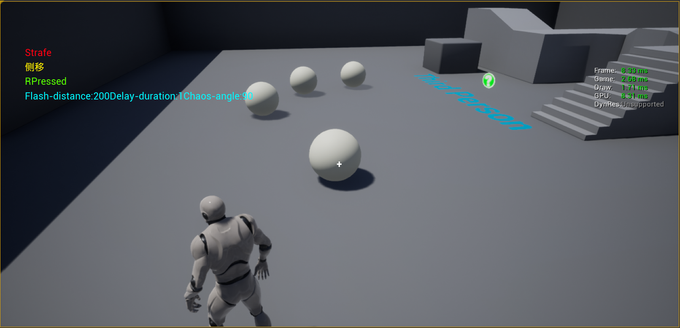拾取后按B键，我实现了在日志内打印背包内道具的功能，日志显示如图5-3。

图5-2 道具侧移的生成及信息显示功能

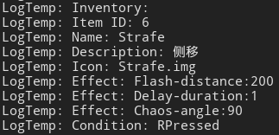接下来我们按R键触发道具，按照描述，我们将向朝向移动200单位，等待一秒后再转动90度，实际执行后效果如图5-4。

图5-3 背包内存在被拾取的道具侧移

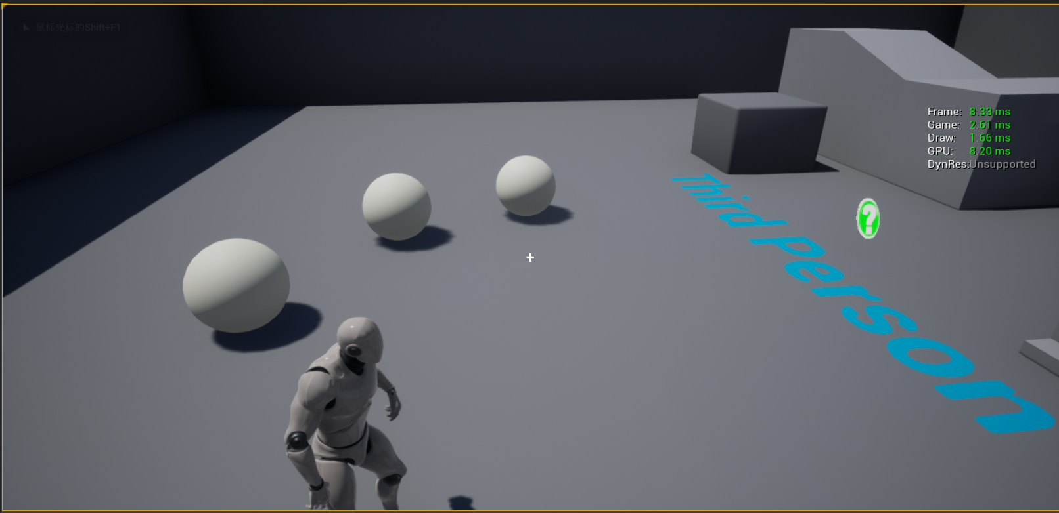由此可以得出该框架的基本功能已经能够正常运行，下面是框架的鲁棒性测试。

图5-4 道具效果生效后的角色位置和朝向

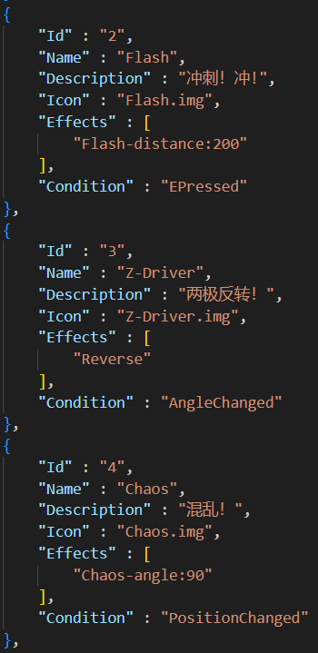我们使用图5-5中的三个道具来实现效果：

图5-5 会产生循环的三个道具

其中我们使用“冲刺”改变位置触发“混乱”的旋转角度，随之触发“两极反转”中的位置回溯，然后会触发“混乱”和“两极反转”的循环触发，这时的协程数量会达到120个每秒。

实际的效果如图5-6。

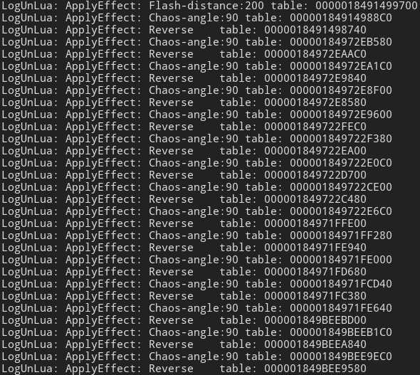结论说明即便道具触发了循环，框架也明确执行了道具间独立道具内顺序的执行原则，没有因为大量逻辑运行时产生的时序问题而导致一些崩溃，不过如果循环中涉及到一次触发两个道具的话显然会因为指数膨胀而OOM（Out Of Memory），这在设计中属于极难被碰到的情况，应该属于被接受的彩蛋性质。

图5-6 道具触发循环且框架没有崩溃

在框架的鲁棒性被验证后，我们就可以借助循环来测试该框架所能造成的性能损耗了，在实际的游戏中120次每秒的道具触发显然已经覆盖了绝大多数的场景，我们就以此为标准设计多种道具循环并监测Frame的耗时变化，我们使用UnrealInsights打开追踪数据，并划定时间段进行统计。具体的情况如图5-7所示。

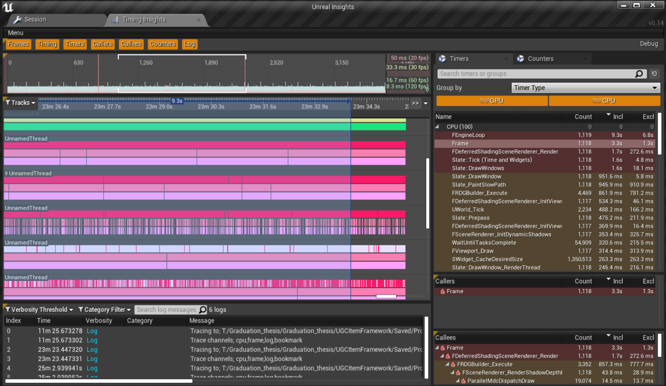经过使用随机生成道具的接口形成其他循环来测试，我们得到表5-1所示的结果。

图5-7 UnrealInsights选定时间段统计和右侧Frame的统计结果

|  |  |
| --- | --- |
| 道具组合 | Frame平均耗时（ms） |
| 无 | 2.289 |
| 旋转+位置回溯 | 2.952 |
| 位移+旋转 | 2.330 |
| 位移+位移 | 2.328 |
| 旋转+旋转 | 2.726 |
| 位移+位置回溯 | 2.17 |

性能表现上，可以看到120个每秒的并发线程对Game线程造成的性能损耗为从0.039ms到0.663ms，但是考虑到框架的损耗应该是保持一致的，实际上框架自身的消耗应该是小于0.039ms的，而道具效果不同造成的差异达到了0.624ms，将近16倍框架带来的损耗，从实际的性能优化角度来看，框架的性能压力应该和道具的数量成正相关，而道具的性能压力主要来自于道具的效果表现，优化道具效果能够比优化框架带来更多的性能增益。在实际的游戏需求中，30帧游戏的时间要求为33ms，60帧游戏的时间要求为16.7ms，120帧游戏的时间要求为8.33ms，240帧游戏的时间要求为4.16ms，可以看到即便对于较为苛刻的高帧游戏需求来看，该框架的自身消耗也远不会导致游戏流畅度的下降。

表5-1 高并发场合框架性能损耗测试结果

## 第六章 结论与未来展望

## 6.1 研究结论

本研究的起点是《以撒的结合：重生》中独特的道具TMTrainer和对于游戏内UGC框架的兴趣，所希望完成的就是将一个道具机制通过个人理解和扩展后成为一个独特的基于道具的UGC框架。

而本研究的主要成果如下：首先，本文证实了UE+UnLua的技术栈能够实现本文所设想的UGC框架，为后来想要进行类似尝试的人省去了插件的试错成本。其次，实验所得的数据证明该框架的逻辑运算所需的性能是非常少的，不足以对游戏运行的流畅性产生影响，说明该框架具有被改造为更加专门化的商用框架的潜力和可用性。最后，即便是技术栈不相关的人群，也能够认识到一门非常具有灵活性和拓展性的语言--Lua，并对其在插件开发的便利性有所认知。

UE现如今是非常火热的游戏引擎，但是由于其使用的C++语言导致其对多变的需求总是有开发慢，维护难的困境，借助该研究的结论，希望使用UE的开发者们也能够借助UnLua插件实现一个更加开放和自由的游戏框架，从而将更多的精力投入到游戏内容的创作上，在逻辑效果正确的同时提供更加好的游戏体验。

## 6.2 未来展望

限于论文项目的开发时间，其实该框架更多的作为一个理念的雏形，还有非常多可以优化的点。

在协程的管理上，我们可以针对游戏的需要对协程结点进行一定的重写，使其更贴切其需要的信息，因为协程是该框架中会大量发起的对象，所以其模板本身越简洁越好。并且，大量存在的协程会对Lua语言自身的GC系统产生一定的压力，如果因为协程数量的膨胀而频繁触发GC就会导致卡顿，所以可以设计协程的回收站，将结束的协程暂存，保留其引用，然后设定一定的时间或者一定的内存作为GC的触发标准，这样就可以同时确保性能和内存了。

在信号的发射上，我们还可以增添一个信号队列来存储信号，信号管理器在Tick中遍历道具来触发，这样子可以进一步优化两方面，一方面是可以加入对多个触发条件的支持（当前情况只能考虑道具的链式触发来实现），另一方面是道具的触发是一个相对Tick来说比较稀疏的事件，我们可以设置一个LazyTick，其所需的时间可以是多个Tick的时间，一定时间未被触发的道具采取LazyTick，在触发后回归正常Tick并重新开始LazyTick的判断，这样就极大地降低了Tick的性能损耗，进一步优化框架性能。

如果基于以上的种种改进和对基础接口库的扩展，我们有理由相信这个框架具有成为一个成熟的商用UGC道具框架的潜力。

## 参考文献

[1] VG Insights. The Big Game Engines Report of 2025[EB/OL]. 2025. <https://vginsights.com/insights/article/the-big-game-engines-report-of-2025>.

[2] UnLua[EB/OL]. <https://github.com/Tencent/UnLua>

[3] Liu Y, Duan H, Cai W. User-Generated Content and Editors in Games: A Comprehensive Survey[J]. arXiv preprint arXiv:2412.13743, 2024.

[4] Gameplay Framework in Unreal engine[EB/OL]. <https://dev.epicgames.com/documentation/en-us/unreal-engine/gameplay-framework-in-unreal-engine>

[5] Ierusalimschy R, de Figueiredo L H, Celes W. The evolution of Lua[C]//Proceedings of the third ACM SIGPLAN conference on History of programming languages. 2007: 2-1-2-26.

[6] Msiska M F, van Zijl L. From visual scripting to Lua[C]//Proceedings of the South African Institute for Computer Scientists and Information Technologists Conference. 2012: 94-99.

[7] Maloney J, Resnick M, Rusk N, et al. The scratch programming language and environment[J]. ACM Transactions on Computing Education (TOCE), 2010, 10(4): 1-15.

[8] Wood C, Mentzelopoulos M, Protopsaltis A. EdCCDroid: An education pilot prototype for introducing code-combat using LUA[C]//Workshop Proceedings of the 11th International Conference on Intelligent Environments. IOS Press, 2015: 353-360.

[9] Dezuanni M, O’Mara J, Beavis C. ‘Redstone is like electricity’: Children’s performative representations in and around Minecraft[J]. E-learning and Digital Media, 2015, 12(2): 147-163.

[10] Brown L, Friesen A, Jeffrey A. Position Paper: Goals of the Luau Type System[J]. arXiv preprint arXiv:2109.11397, 2021.

[11] Marsaglia G. Xorshift rngs[J]. Journal of Statistical software, 2003, 8: 1-6.

## 致谢

本论文的内容是在软件工程学院徐迎晓导师的指导下完成的，对于毕业论文我有很多不了解，无论是结构还是思路，徐迎晓老师都提供了相当多的部分，并且通过学长的论文作为范例来为我们提供论文的写作思路。

同时也要感谢我实习所在的公司和同事们，游戏开发在初上手时有一道相当高的门槛，需要数月的对游戏引擎的了解和对实际工程代码的阅读才能对自己写的代码有一个基础的掌控感，从公司的实习项目中我从代码层面接触了许多曾经显得高深的框架和模块并对之祛魅，在学着对其进行维护的同时逐渐产生了自己也能够独立完成框架的基础和信心。尤其是带着我进行了多次需求开发的同事，作为开发了UnLua插件的顶级Lua语言大佬，他的诸多思想和习惯都深深影响了我，使我在短暂的时间内上手甚至一定深度地掌握了Lua语言的技巧。

最后还是得感谢母校复旦大学，有这样一个伟大的母校，我才能有机会接触到这份实习工作，能够认识徐迎晓老师和公司的大佬们，才能同时实现游戏开发的梦想和满足个人发展的需求。